问题15：
我们可以使用一种称为决策图或影响图的图形化表示法来描述多阶段（贝叶斯）决策问题。这种方法通过添加决策节点（也称为行动节点，用矩形表示）和效用节点（也称为价值节点，用菱形表示）来扩展有向图模型。原有的随机变量则被称为机会节点，仍按惯例用椭圆形表示。现在用这种方式表示一个石油勘探问题，在这个问题中，你需要决定是否钻探油井。你有两种可能的行动选择：表示钻探，表示不钻探。假设存在三种自然状态：表示油井是干涸的（无油），表示油井湿润（含少量油），表示油井饱和（富含大量油）。假设你的先验信息为。效用函数如下所示：
 | o=0 | o=1 | o=2
d=0 | 0 | 0 | 0
d=1 | -70 | 50 | 200
决策图如下图所示
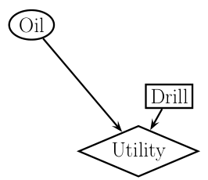
(a)计算最大期望效用和最佳决策

答案：
最佳决策

现在让我们考虑对模型进行一个小的扩展。假设你进行了一次声波测井来评估油井的状态。测井观测结果可能有三种状态：表示漫反射模式，表明没有石油；表示开放反射模式，表明存在少量石油；表示闭合反射模式，表明存在大量石油。由于是由引起的，我们在模型中添加了一条的弧线。此外，我们假设在决定是否钻井之前就能获得测井测试的结果；因此我们添加了一条从到的信息弧线。如下图所示。
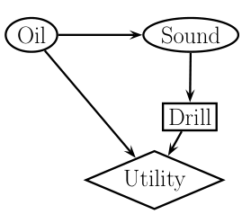
让我们用以下条件分布来模拟传感器的可靠性
 | s=0 | s=1 | s=2
o=0 | 0.6 | 0.3 | 0.1
o=1 | 0.3 | 0.4 | 0.3
o=2 | 0.1 | 0.4 | 0.5

(b)根据上述信息计算,和下的期望效用，以及问题的最大期望效用，最大期望效用的定义:

答案：
以为例，首先计算后验概率
期望效用为
同理可计算出其他情况下的期望效用
因此最优策略如下：当时，选择并获得0美元；当时，选择并获得32.9美元；当时，选择并获得87.5美元。
问题的最大期望效用

(c)在测试成本满足什么条件的情况下选择进行测试？

答案：
不做测试,做测试，因此只要测试成本低于12.2美元就应该选择进行测试。

问题16：
加入L2标准化后，线性回归的损失函数的标准形式为：
(1)假设L2标准化项被误写为，请解释为什么该项起不到标准化的作用
(2)假设L2标准化项正确，但小于0，请解释为什么该项起不到标准化的作用。

